Титовой Марины Сергеевны
учителя биологии
МОАУ «СОШ № 2»
муниципального образования
Ясненский городской округ
Название предмета биология
Класс 9
УМК Биология. Общие закономерности. 9 класс: учеб. Для общеобразоват. Учреждений/ С. Г. Мамонтов, В. Б. Захаров, И. Б. Агафонова, Н. И. Сонин – М. Дрофа, 2010. § 24
Уровень обучения базовый
Тема урока: Половое размножение. Развитие половых клеток.
Общее количество часов, отведенное на изучение темы: 1
Место урока в системе уроков по теме: 2
Цель урока: изучить процесс образования половых клеток, выявить его преимущества.
Задачи урока
Образовательный аспект: продолжить формирование знаний об особенностях разных форм размножения на основе конкретизации знаний о половом размножении. Познакомить со спецификой половых клеток – гамет. Сформировать знания об особенностях сперматогенеза, овогенеза.
Развивающий аспект: формировать умения и навыки, сравнивать, анализировать, выделять главное, формулировать выводы;
Воспитательный аспект: показать значимость размножения в многообразии органического мира; половое воспитание на примере образования мужских и женских половых клеток.
Тип урока: комбинированный.
Метод проведения: лекция, беседа, работа с опорным конспектом.
Планируемые предметные результаты:
ученик должен
иметь представление о сути полового размножения;
знать определения: «мейоз», «гаметогенез», «кроссинговер», «конъюгация», «оплодотворение», «зигота» и др.;
уметь: объяснять процесс формирования половых клеток, иллюстрировать роль полового процесса.
Междисциплинарные связи: биохимия.
Внутридисциплинарные связи: зоология, анатомия и физиология человека, цитология, генетика.
Образовательные ресурсы: таблица «Мейоз»; опорный конспект.

ХОД УРОКА
1. Организационный момент
Приветствие. Психологический настрой на активную деятельность на уроке.

2. Повторение
- Работа с карточками (5 обучающихся) 5 минут (приложение 1)
- Фронтальный опрос
1. Особенности бесполого размножения.
2. Виды бесполого размножения с примерами.
3. Значение бесполого размножения
3. Актуализация знаний
1) Постановка проблемы:
Почему при половом размножении появляется генетически более разнообразное потомство?
2) Организация работы с текстом учебника.
Найдите в тексте на стр. 150 информацию о преимуществе полового размножения и о сущности полового размножения.
Обучающиеся устно отвечают на первую часть вопроса: половое размножение имеет большие эволюционные преимущества по сравнению с бесполым. Это обусловлено тем, что в результате полового процесса новая особь получает комбинацию генов, принадлежащих обоим родителям, что повышает возможности организма в приспособлении к изменяющимся условиям окружающей среды.
Записывают в тетрадь сущность полового размножения: объединение в наследственном материале потомка генетической информации из двух разных источников – родителей.
4. Объяснение нового материала
При половом размножении в результате оплодотворения две клетки разного пола – гаметы – объединяются в одну – зиготу, из которой развивается новая особь.
– Какой набор хромосом имеют половые клетки?
– Что происходит при оплодотворении?
(Гаметы – гаплоидные клетки, а после оплодотворения набор хромосом в зиготе становится диплоидным.)
Процесс развития половых клеток – гамет называется гаметогенез. Предшественники гамет (гаметоциты) диплоидны. Процесс образования сперматозоидов называется сперматогенезом, а образования яйцеклеток – овогенезом (оогенезом). Половые клетки образуются в половых железах – яичниках и семенниках. В половых железах различают три разных участка (или зоны): зона размножения, зона роста, зона созревания. Сперматогенез и овогенез включают три одинаковые фазы: фаза размножения, фаза роста, фаза созревания (деления). В сперматогенезе имеется еще одна фаза – фаза формирования.
Учитель подчеркивает, что половые клетки имеют одинарный (гаплоидный) набор хромосом. Процесс в результате которого происходит уменьшение числа хромосом в дочерних клетках называется мейоз.
Мейоз – процесс образования половых клеток.
Учитель проводит объяснение, демонстрируя таблицу «Мейоз». Обучающиеся по ходу объяснений могут работать с рис. 81 на с. 151 учебника.
Деление клеток при их созревании отличается от митоза и носит название мейоза. При мейозе диплоидное число хромосом уменьшается до гаплоидного: расхождение гомологичных хромосом происходит так, что каждая дочерняя клетка получает по одной хромосоме из каждой пары.
Мейоз включает два последовательных деления: сразу же после первого деления мейоза (редукционного) совершается второе деление – обычный митоз. Причем в каждом делении выделяют четыре стадии: профазу, метафазу, анафазу и телофазу (см. схему «Гаметогенез»).
В профазе 1 деления мейоза происходит спирализация хромосом, они принимают характерные для них форму и размеры. В спаренных гомологичных хромосомах образовалось уже по две хроматиды, соединенные в области центромеры. На этой четыреххроматидной стадии путем кроссинговера (перекреста) может происходить обмен участками хроматид. При этом в каждой из двух гомологичных хромосом в гомологичной области разрывается одна хроматида и образовавшиеся фрагменты воссоединяются крест-накрест – возникает хиазма. Эти места перекреста смещаются к концам хромосом (терминализация, и хромосомы не разделяются в этих участках до конца метафазы 1. Кроссинговер делает возможным обмен участками хроматид и тем самым – внутрихромосомную рекомбинацию.
В метафазе 1 хромосомы располагаются в экваториальной плоскости после растворения ядерной оболочки. Центромеры гомологичных хромосом обращены к разным полюсам клетки. К ним прикрепляются нити веретена деления.
В анафазе 1 плечи гомологичных хромосом окончательно разделяются, хромосомы расходятся к различным полюсам. В результате диплоидный набор хромосом уменьшается до гаплоидного. Тем не менее каждая хромосома состоит из двух хроматид, то есть по-прежнему содержит удвоенное количество ДНК, и, значит, хромосомный набор клетки после завершения первого мейотического деления будет 1n2c.
В телофазе 1 хромосомы остаются на полюсах, на короткое время образуется ядерная оболочка. В период интерфазы между 1 и 2 делениями мейоза редупликации ДНК не происходит, так как хромосомы гаплоидных клеток остаются удвоенными.
Вторая стадия мейоза включает также профазу, метафазу, анафазу и телофазу. Она протекает так же, как обычный митоз.
В анафазе 2 центромеры, соединяющие сестринские хроматиды в каждой хромосоме, делятся, и хроматиды (как и при митозе) становятся самостоятельными хромосомами.
С завершением телофазы 2 заканчивается и весь процесс мейоза. В результате к концу мейоза 2 имеются 4 гаплоидных ядра, а в результате цитокинеза образуются 4 клетки с одинарным набором хромосом.
5. Физкультурная минутка

Гаметогенез

Обучающимся предлагается схема гаметогенеза (приложение 2), текст параграфа 31 учебника и дополнительная информация про особенности развития половых клеток, используя эту схему и текст им необходимо заполнить таблицу.

Фазы | Тип и особенности деления | Особенности строения и развития клеток
Фазы | Тип и особенности деления | Мужского организма | Женского организма
Размножения
Роста
Созревания
Формирования

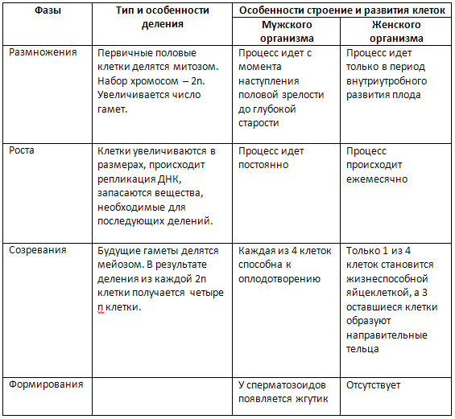

6. Проверка понимания обучающимися нового материала. Первичное закрепление знаний.
Работа с вопросами, предложенными авторами учебника стр. 155 вопросы 2 - 4.
1. Укажите отличия митоза от мейоза.
2. Почему зрелые половые клетки одного организма несут разные комбинации генов?
3. Чем отличается яйцеклетка от сперматозоида?
7. Применение знаний.
Установите соответствие между примером и типом размножения, который он иллюстрирует. Для этого к каждому элементу первого столбца подберите позицию из второго столбца. Впишите в таблицу цифры выбранных ответов.

ПРИМЕР | ТИП РАЗМНОЖЕНИЯ
A) почкование дрожжей | 1) бесполое
Б) образование спор у папоротника | 2) половое
В) выращивание традесканции из черенков
Г) образование деток у лука
Д) образование плодов и семян у вишни
Е) появление отпрысков у сливы

8. Рефлексия:
Закончить предложение:
- “Знания полученные на уроке мне необходимы…”
- Я получил полезную информацию о том, что…”
9. Домашнее задание
1. Прочитать текст учебника стр. 150 - 155
2. Задание в рабочей тетради …

